La liste suggeree de livres

Author |  | Title | Genre
Alexander | Kwami | Crossover | Fiction
Avi |  | Never Mind! A Twin Novel | Humorous Fiction
Bauer | Joan | Close to Famous (and others) | Fiction
Black | Holly | Doll Bones | Horror
Black | Holly | The Iron Trial | Fantasy
Clare | Cassandra | Mortal Instruments series | Fantasy
Deuker | Carl | Gym Candy and other books | Sports
Flake | Sharon | The Skin I’m In | Realistic Fiction
Gaiman | Neil | The Graveyard Book | Fantasy/Suspense
Hiassen | Carl | Hoot | Mystery
Hicks | Faith Erin | Friends With Boys | Graphic Novel
Hinds | Gareth | The Odyssey | Graphic Novel
Horowitz | Anthony | Alex Rider series | Suspense
Kibuishi | Kazu | Amulet series | Graphic Novel
Lewis | John | March: Book One | Graphic Novel
Lu | Marie | Legend | Fantasy
Lupica | Mike | Game Changers | Sports
MacHale | D.J. | Pendragon series | Fantasy
Mah | Adeline Yen | Chinese Cinderella | Historical Fiction
Myers | Walter Dean | Slam (and others) | Sports Fiction
Oppel | Kenneth | Silverwing and others in series | Fantasy
Patterson | James | Maximum Ride | Suspense
Riordan | Rick | The Percy Jackson series | Fantasy
Roth | Veronica | Divergent (Trilogy) | Fantasy
Shan | Darren | Cirque du Freak series | Fantasy
Trueman | Terry | Stuck in Neutral | Suspense
Van Draanen | Wendelin | The Running Dream | Fiction
Vega | Denise | Click Here to Find Out How I Survived 7th Grade | Realistic Fiction
Walden | Mark | H.I.V.E. series | Adventure
Yousafzai | Malala | I Am Malala | Nonfiction

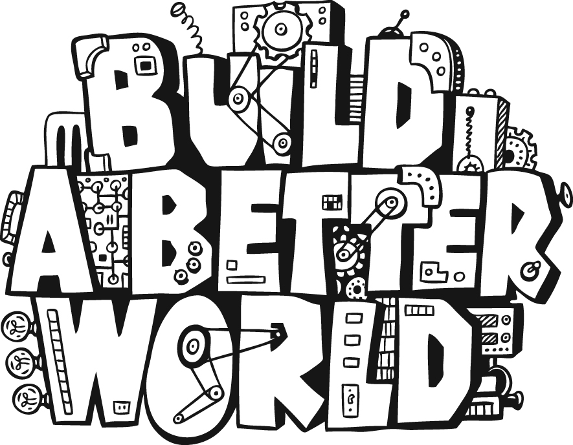
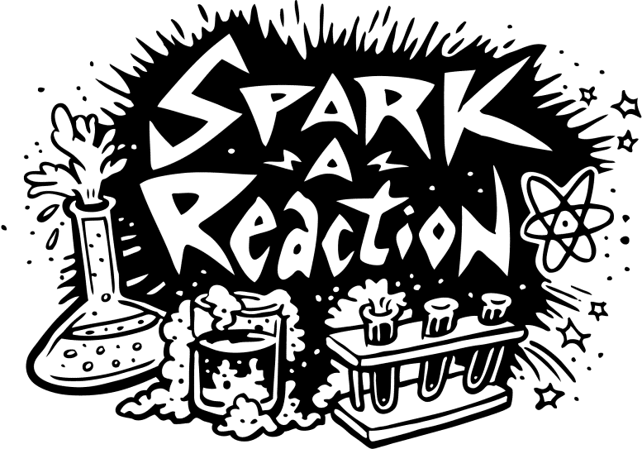
LES ECOLES PUBLIQUES DE MALDEN
LISTE DES OUVRAGES RECOMMANDÉS POUR 2017
Pour les étudiants qui arrivent en l'an sept
Juin 2017

Chers Parents/Tuteurs,
La 2017 liste des ouvrages recommandés par les Ecoles Publiques de Malden est votre passeport pour un voyage d’aventures à travers les livres. Nous espérons que vous et votre famille, vous allez découvrir d’autres pays, d’autres cultures et d’autres gens, partout dans le monde.

C’est essentiel que les étudiants lisent au moins 3 livres de la liste ou de leur choix. Ils peuvent les lire eux-mêmes ou avec une autre personne en été. Nous vous recommandons de lire 30 minutes chaque jour. La personne qui leur lit à haute voix pourrait être un parent, un tuteur, un frère, une sœur ou d’autres personnes qui s’occupent de l’enfant.

Les étudiants doivent mentionner les 3 livres qu’ils ont lus dans le journal de lecture et faire un compte rendu pour un des livres. Aidez votre enfant à faire le compte rendu en discutant les livres qu’ils ont lus ou qui leur sont lus.

Nous vous encourageons de rendre visite à la Bibliothèque Publique de Malden régulièrement avec votre enfant. La bibliothèque a des exemplaires des ouvrages recommandés et elle offre des activités ludiques - gratuites - destinées aux enfants. La bibliothèque propose aussi un programme de lecture en été, qui se déroule pendant 6 semaines (à partir du 26 Juin), qui offre des avantages particuliers pour les préadolescents et les adolescents qui ont lu cinq heures ou plus par semaine. Enregistrement requis.

Les formulaires supplémentaires seront disponibles à la Bibliothèque Publique de Malden et sur le site Web des Ecoles Publiques de Malden : http://maldenps.org/academics/summer-reading.
Les étudiants doivent rendre leur formulaire rempli à leur école en août .
Sincerement,

Janice Raymond
Directeur du Titre I et de l'Alphabétisation
Journal de lecture faite en été

Faites une liste de livres que vous lisez vous-même ou de ceux que quelqu’un d’autre vous lit pendant les vacances d’été.

Titre Auteur

1. ____________________________ _________________________

2. ____________________________ _________________________

3. ____________________________ _________________________

4. ____________________________ _________________________

5. ____________________________ _________________________

6. ____________________________ _________________________

7. ____________________________ _________________________

8. ____________________________ _________________________

9. ____________________________ _________________________

10. ____________________________ _________________________

Nom de l’étudiant (écrivez lisiblement) : ___________________

Année enaoût __________________________

Signature de l’étudiant:_____________________________________________

Signature du parent/ tuteur: ____________________________________

Apportez votre liste à votre nouveau professeur en août .

LES ECOLES PUBLIQUES DE MALDEN
LISTE DES OUVRAGES RECOMMANDÉS POUR 2017

Pour les étudiants qui arrivent en l'an sept

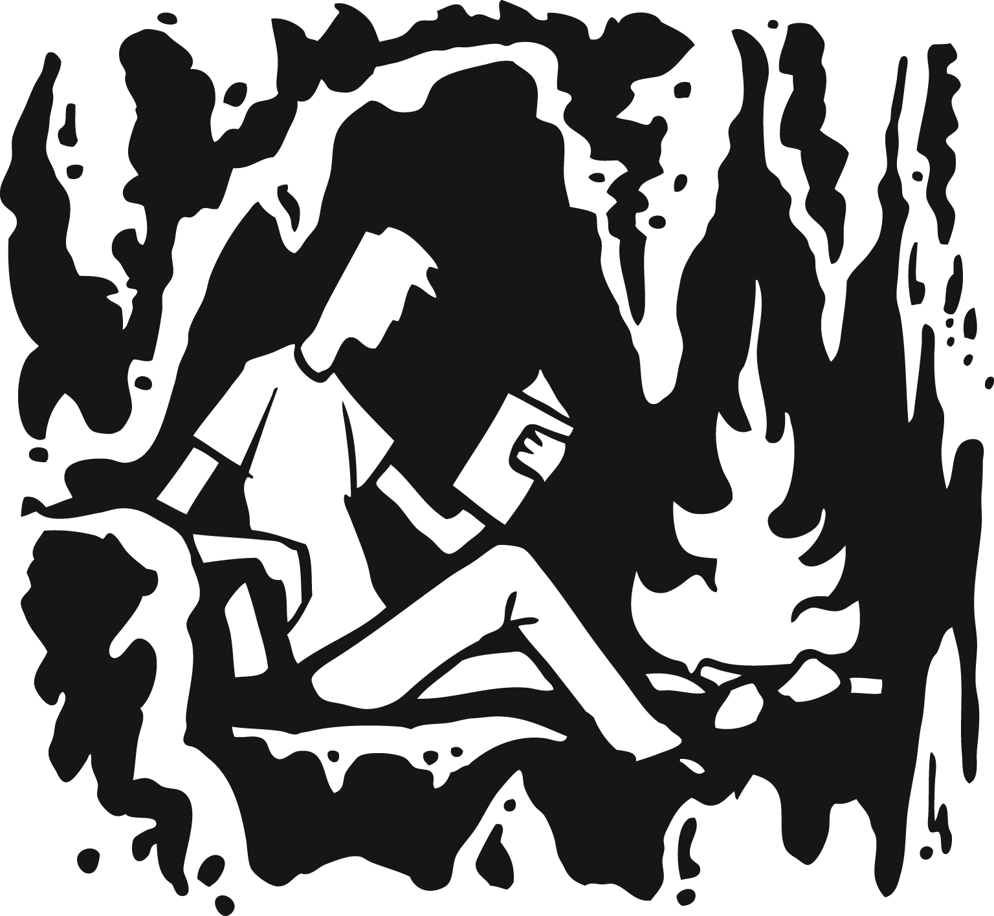

Images are copyrighted. Contact the CSLP at info@cslpreads.org for more information. Construire un monde meilleur is sponsored by your local library, the Massachusetts Library System, the Boston Bruins, and the Massachusetts Board of Library Commissioners.
French

